La sélection des tout-petits.

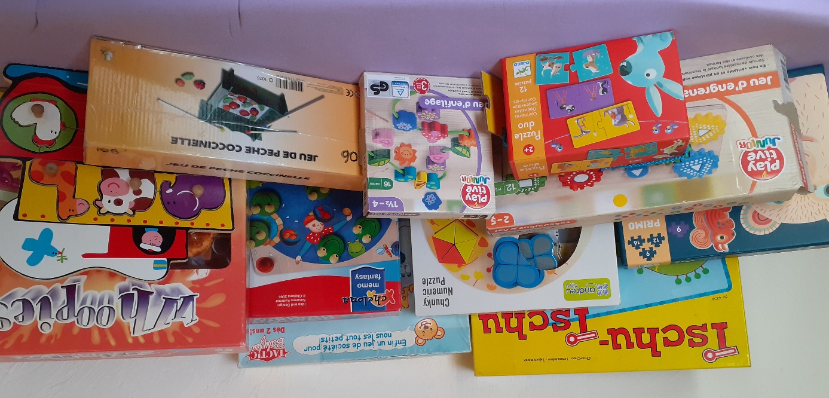
Voici une sélection de jeux que vous trouverez dans le catalogue. Ils permettront à vos enfants de s’amuser en développant leurs compétences, leur motricité et leurs sens !
- Jeu d’engrenage.
- Jeu d’enfilage
- Jeu de pèche coccinelle
- Whoopies
- Tschu-Tschu
- Memory
- Salade de fruits
- Arc en ciel
- Picnic
- Puzzle duo
- Puzzle encastrement et assemblage

